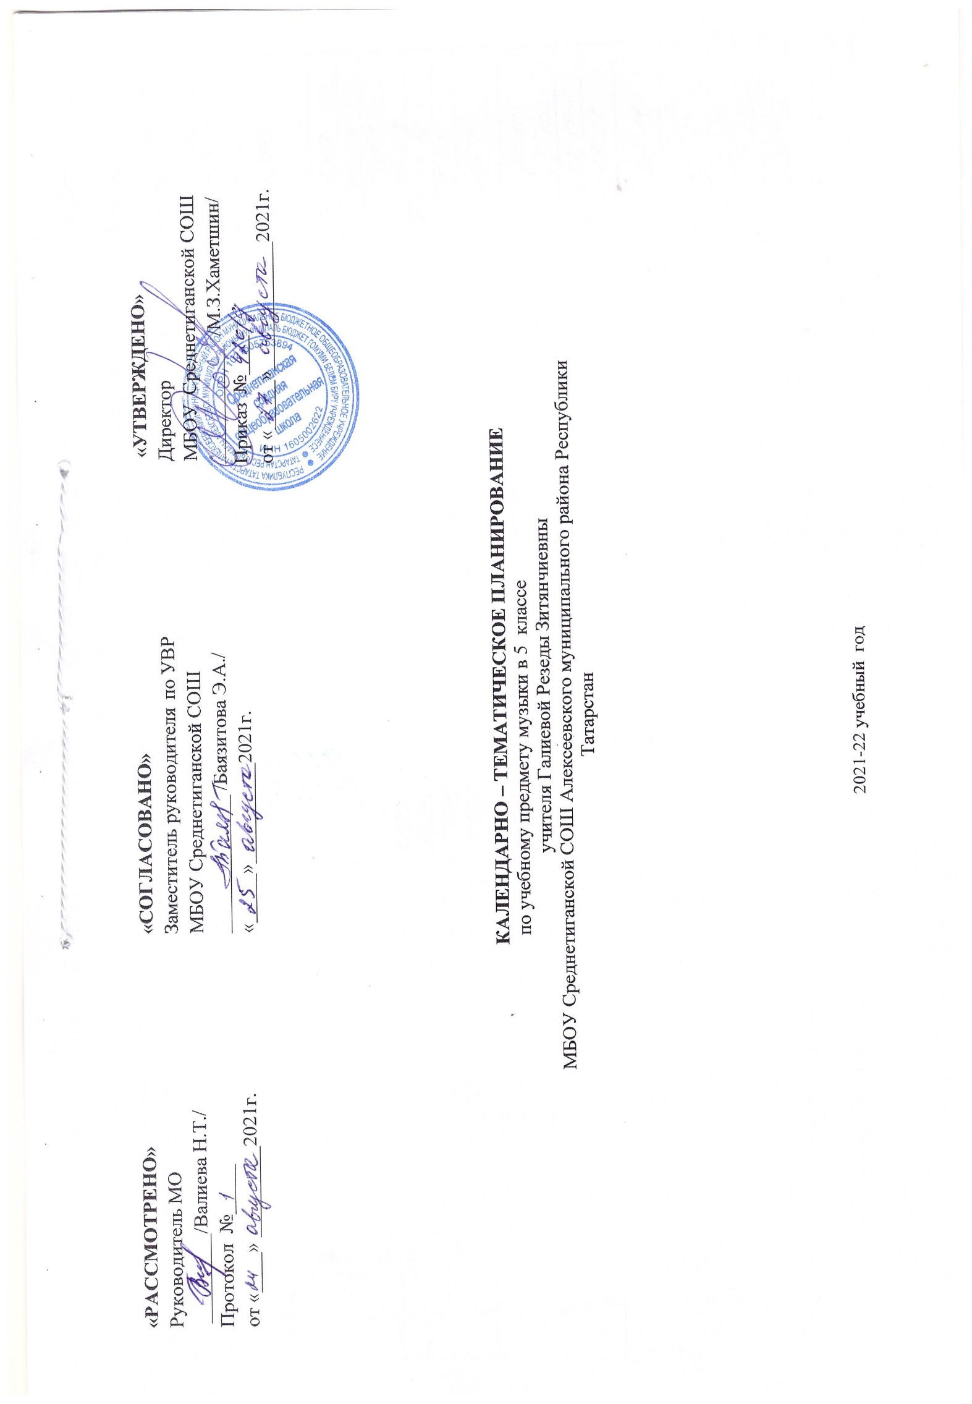
- Примерной программой общего образования по музыке и содержанием программы «Музыка. 5-9 классы» авторов Г. П. Сергеевой, Е. Д. Критской, рекомендованной Минобрнауки РФ (М.: Просвещение, 2018).

Календарно-тематическое планирование 5 класс
№ п.п | Тема урока | Дата проведения
№ п.п | Тема урока | план | факт
 | Музыка и литература.
1 | Что роднит музыку с литературой.
2 | Вокальная музыка. Россия, Россия, нет слова красивей…
3 | Вокальная музыка. Песня русская в березах, песня русская в хлебах…
4 | Вокальная музыка. Здесь мало услышать, здесь вслушаться нужно…
5 | Фольклор в музыке русских композиторов. «Стучит, гремит Кикимора…»
6 | Фольклор в музыке русских композиторов. «Что за прелесть эти сказки…»
7 | Жанры инструментальной и вокальной музыки.  «Мелодией одной звучат печаль и радость…» «Песнь моя летит с мольбою».
8 | Вторая жизнь песни. Живительный родник творчества.
9 | Всю жизнь мою несу родину в душе... «Перезвоны». «Звучащие картины».
10 | Всю жизнь мою несу родину в душе... «Скажи, откуда ты приходишь, красота?»
11 | Писатели и поэты о музыке и музыкантах. «Гармонии задумчивый поэт».
12 | Писатели и поэты о музыке и музыкантах.  «Ты, Моцарт, бог, и сам того не знаешь!»
13 | Первое путешествие в музыкальный театр. Опера.  Оперная мозаика. М. Глинка. Опера «Руслан и Людмила».
14 | Второе путешествие в музыкальный театр. Балет.
15 | Музыка в театре, кино, на телевидении.
16 | Третье путешествие в музыкальный театр. Мюзикл.
17 | Мир композитора.
 | Музыка и изобразительное искусство
18 | Что роднит музыку с изобразительным искусством.
19 | Небесное и земное в звуках и красках.  «Три вечные струны: молитва, песнь, любовь…»
20 | Звать через прошлое к настоящему.  «Александр Невский». «За отчий дом за русский край».
21 | Звать через прошлое к настоящему. «Ледовое побоище». «После побоища».
22 | Музыкальная живопись и живописная музыка. «Мои помыслы – краски, мои краски – напевы…»
23 | Музыкальная живопись и живописная музыка. «Фореллен – квинтет». Дыхание русской песенности.
24 | Колокольность в музыке и изобразительном искусстве. «Весть святого торжества».
25 | Портрет в музыке и изобразительном искусстве. «Звуки скрипки так дивно звучали…»
26 | Волшебная палочка дирижера. «Дирижеры мира».
27 | Образы борьбы и победы в искусстве.
28 | Застывшая музыка.
29 | Полифония в музыке и живописи.
30 | Музыка на мольберте.
31 | Импрессионизм в музыке и живописи.
32 | О подвигах, о доблести, о славе...
33 | В каждой мимолетности вижу я миры...
34 | Мир композитора. «С веком наравне».
35 | Обобщение музыкальных представлений учащихся.

